ЛЕКЦІЯ 3
Побудова епюр внутрішніх силових факторів для основних видів деформації бруса
- Епюри і основні правила їх побудови
Визначення Епюрами називаються графіки що показують зміну ВСФ, що діють в поперечному перерізі бруса, вздовж його осі.
Епюри будують з метою визначення перерізу з найбільшим значенням ВСФ, тобто небезпечного з точи зору міцності бруса.
Графічний спосіб представлення функції відрізняється высокою наглядністю, тобто дає можливість легко оцінити всі її особливості. В курсі ММК це означає можливість визначити небезпечний переріз або декілька рівно небезпечних перерізів.
Основні правила побудови епюр:
1) паралельно поздовжній осі бруса проводять вісь епюри;
2) значення ВСФ, що діє в заданому поперечному перерізі, відкладають в масштабі по нормалі до осі епюри в точці, що відповідає заданому поперечному перерізу бруса;
3) на епюрі проставлять назву, розмірність, знаки, цифрові значення в характерних точках.
2 Побудова епюр для основних видів деформації бруса
2.1 Деформація розтяг – стиск. Побудова епюр поздовжніх сил
Визначення якщо в поперечному перерізі бруса діє тільки єдиний ВСФ – поздовжня сила (N_{x}), то в цьому перерізі реалізується деформація розтяг – стиск.
Таким чином, деформація розтяг – стиск реалізується при умові:
$N_{x}≠0; Q_{y}=Q_{z}=M_{x}=M_{y}=M_{z}=0$.
Брус, що знаходиться в умовах розтягу (стиску), називається стержнем.
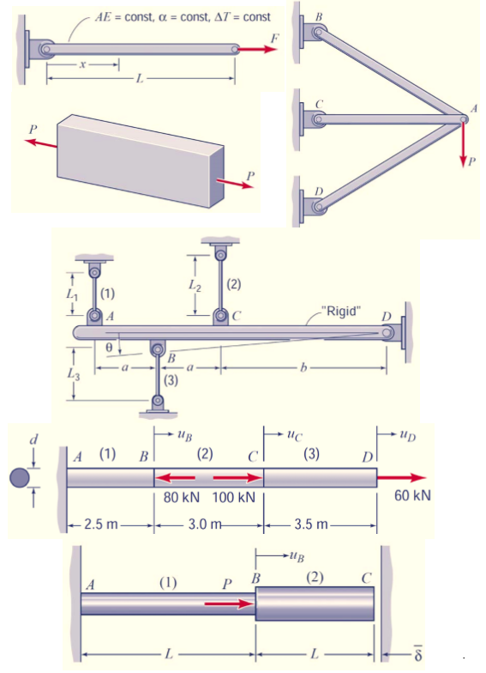
Рис. 1

Приклади стержнів і стержневих систем приведені на рис 1.
При побудові епюри поздовжніх сил вводиться наступне правило знаків: в довільному перерізі, що розглядається, поздовжня сила N_{x} численно дорівнює алгебраїчній сумі проекцій на поздовжню вісь бруса всіх зовнішніх сил, що діють по одну сторону від перерізу, причому зовнішня сила вноситься в залежність N(x) зі знаком (+), якщо вона є такою, що розтягує, і знак (-), - якщо стискає.
Приклади побудови епюр поздовжніх сил
Приклад 1 Дано: P, l , F. Необхідно побудувати епюру N(x).
Розв’язок В “центрі ваги” довільного перерізу на відстані х від початку розташовуємо систему координат x, y , z, що пов’язана з головними центральними осями інерції перерізу: х – поздовжня вісь бруса; y і z – головні центральні осі інерції перерізу. В даному випадку у ┴ до площини креслення.
Виділивши частину бруса І, що розглядається, впевнюємось (з розгляду її рівноваги), що Q_{z} = Q_{y} = M_{y} = M_{z} = M_{x} =0.
Для визначення N_{x}(х) напишемо умову рівноваги частини бруса I, що розглядається. Рівнодіюча (головний вектор) внутрішніх сил повинна зрівноважувати силу Р.
Таким образом $\sum{P_{x}=0;}$ або $P-N_{x}=0$. Звідси
$N_{x}=P$. (1)
Графічно епюра N_{x}(x) представлена на рис. 2.
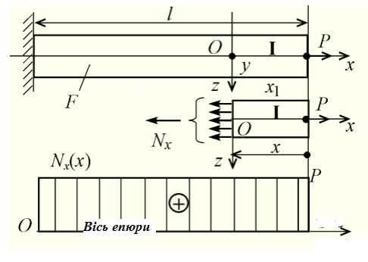
Рис. 2
Необхідно замітити, що при стискаючому характері сили Р рівняння рівноваги з врахуванням прийнятого раніш правила знаків дає
$N_{x}=-P$ . (2)
Узагальнюючи результати прикладу 1 на випадок дії декількох зовнішніх сил, можна розглянути більш складний приклад (рис. 3).
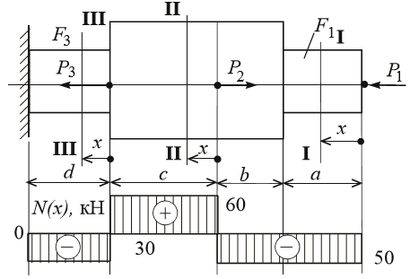
Рис. 3
Приклад 2 Дано: P₁ = 50 кН, P₂ = 110 кН, P₃ = 90 кН, a = 2м, b = 3м, c = 4м, F₁, F₂, F₃. Необхідно побудувати епюру N_{х}(x).
Розв’язок При наявності декількох зовнішніх сил і різних за величиною площинок перерізів виконуємо розбивання бруса на дільниці. Границями дільниць є перерізи, в яких прикладені зовнішні сили (в тому числі і опорні реакції). Номера дільниць позначаються римськими цифрами. На відстані х від початку кожної дільниці виділим довільні перерізи, в яких необхідно визначити поздовжню силу як функцію довжини дільниці. Напишемо вирази для поздовжніх сил в поперечних перерізах кожної із дільниць і обчислимо їх значення:
$$N_{x}^{I}\left(x\right)=-P_{1}=-50kH.$$
$$N_{x}^{II}=-P_{1}+P_{2}=-50+110=+60kH.$$
$$N_{x}^{III}=-P_{1}+P_{2}-P_{3}.$$
Будуємо епюру залежності N_{x}(x) (рис. 3).
Примітка Скачки на епюрі N(x) численно дорівнюють значенням зовнішніх сил, прикладених в кожному заданому перерізі.

2.2 Деформація кручення. Побудова епюр крутних моментів
Визначення Якщо в поперечному перерізі бруса діє єдиний ВСФ – крутний момент М_{х}, то в цьому перерізі реалізується деформація кручення. Тобто, деформація кручення реалізується при умові:
M_{x} $≠$ 0, N_{x} = Q_{y} = Q_{z} = M_{y} = M_{z} =0.
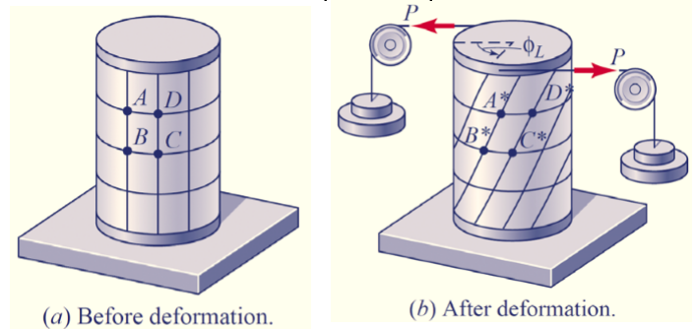
Рис. 5
Брус, що працює в умовах кручення, називається валом. Приклади конструктивних елементів в умовах кручення наведені на рис. 6.
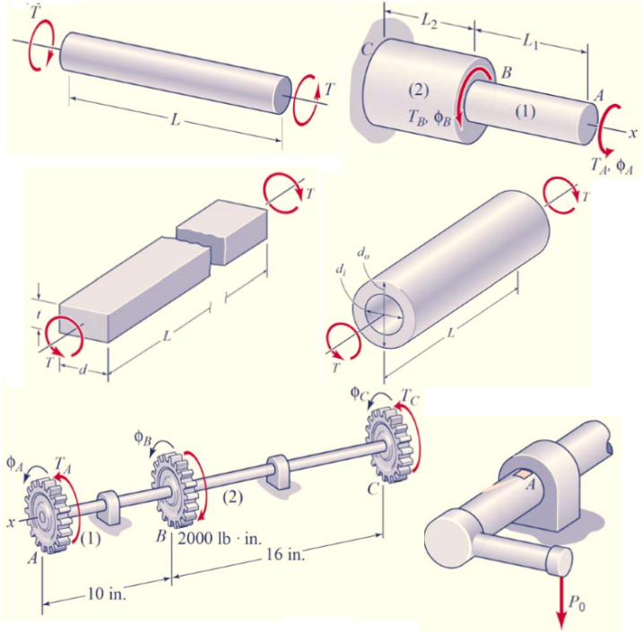
Рис. 6
Як було сказано вище, крутний момент в перерізі численно дорівнює алгебраїчній сумі моментів відносно поздовжньої осі валу всіх зовнішніх сил, що прикладені по один бік від перерізу.
Правило знаків при побудові епюри крутних моментів:
Якщо зі сторони зовнішньої нормалі спостерігач бачить крутний момент зовнішніх сил направленим проти годинникової стрілки, цей крутний момент вноситься в рівняння як додатний. І навпаки.
Підтвердим сказане прикладом.
Приклад 3 Вал навантажений зосередженими моментами (парами сил), що діють в площинках, перпендикулярних поздовжній осі валу х: М₁ = 30 кНм, М₂ = 70 кНм, М₃ = 60 кНм (див. рис. 7).
Необхідно: побудувати епюру крутних моментів М_{х}(х).
Розв’язок
1. Розбиваєм вал на дільниці по принципу незмінності системи зовнішніх моментів в межах дільниці і присвоюємо їм номера I, II і т.д.
2. В межах кожної дільниці фіксуємо довільні перерізи на деякій відстані х від початку дільниці, в якій будем записувати рівняння крутного моменту.
3. Напишем вираз для крутного моменту в довільних перерізах кожної дільниці:
$M_{x}^{I}=-M_{1}=-30$ кHм
$M_{x}^{II}=-M_{1}+M_{2}=40$ кHм
$M_{x}^{III}=-M_{1}+M_{2}-M_{3}=-20$ кHм
4. Будуємо епюру крутних моментів (рис. 7).
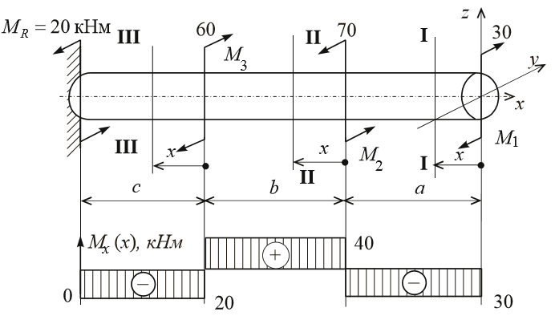
Рис. 7
Примітка Скачки на епюрі М_{х}(х) численно рівні значенням зовнішніх моментів, що прикладені в відповідних перерізах. В свою чергу, скачок епюри в опорному перерізі (– 20 кНм) дозволяє прикласти реактивний момент M_{R}, як показано на рис. 7.
2.3 Деформація плоский згин. Побудова епюр згинальних моментів і поперечних сил
2.3.1 Плоский згин і його види
Брус, що працює на згин, називається балкою. Приклади згину балок приведено на рис. 8.
Деформація “плоский згин” реалізується в тому випадку, коли:
1) балка має площину симетрії і, як насідок, кожен її поперечний переріз має вісь симетрії;
2) всі зовнішні навантаження діють в одній площині, що називається силовою площиною;
3) силова площина і площина симетрії балки співпадають, і тому згин балки відбувається в цій площині.
Приклади плоского згину показано на рис. 9.
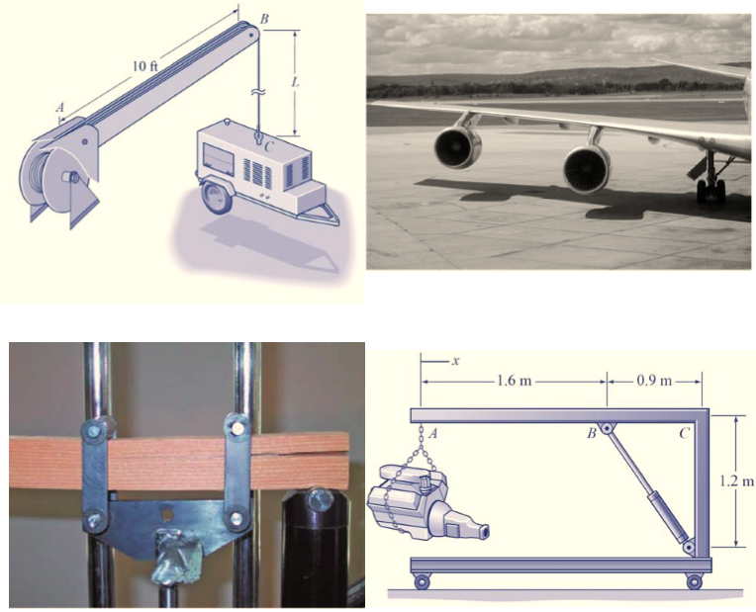
Рис. 8
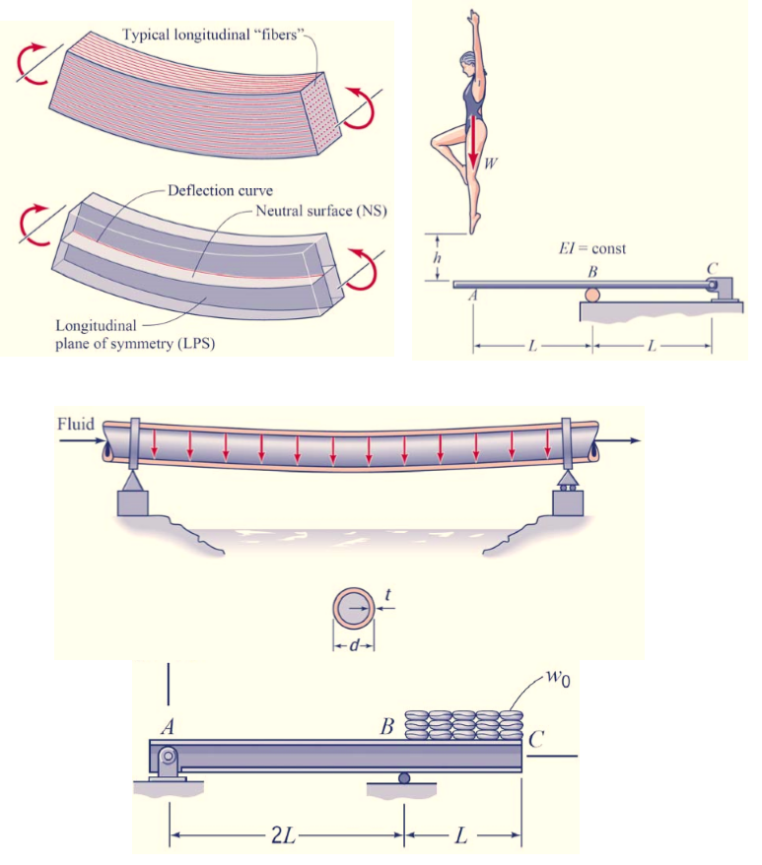
Рис. 9
Деформація плоский згин підрозділяється на два види:
1) чистий плоский згин, коли в поперечному перерізі балки діє тільки єдиний ВСФ – згинальний момент (рис. 10а);
2) поперечний плоский згин, коли в поперечному перерізі балки діють згинаючий момент і поперечна сила (рис. 10б).

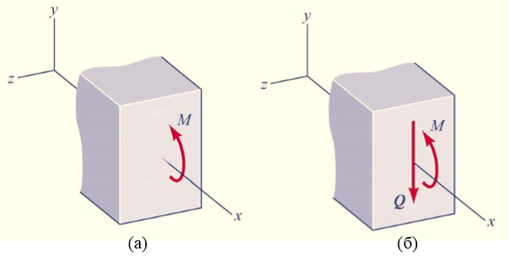
Рис. 10
2.3.2 Типи зовнішніх навантажень, що найбільш часто зострічаються
Примітка Пунктиром позначені зовнішні в’язі (опори, на яких тримається балка). Їх реакції будемо в подальшому відносити до категорії зовнішніх сил.
Розглянемо зовнішні навантаження, які найбільш часто зустрічаються на практиці (рис. 11):
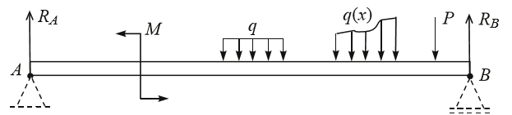
Рис. 11
1. P, R_{A}, R_{B} – зосереджені сили (розмірність, кГ, Н…).
2. М – зосереджені моменти (пари) зовнішніх сил (розмірність, кГм, Нм).
3. q – навантаження, рівномірно розподілені по довжині (розмірн. Н/м).
4. q(x) – навантаження, нерівномірно розподілені по довжині (розмірність,. Н/м).
Необхідно відмітити, що часто зустрічаються також навантаження, розподілені по площі, а також моменти, розподілені по довжині (див. рис. 12).

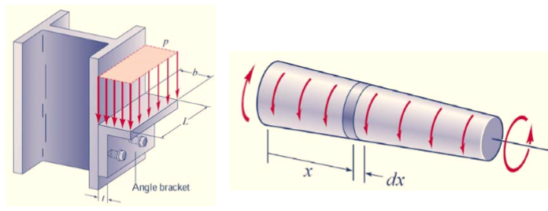
Рис. 12
2.3.3 Типи опор балок
Балки, що працюють в умовах чистого чи поперечного плоского згину, бувають трьох типів:
- двохопорні балки (рис. 13 а),
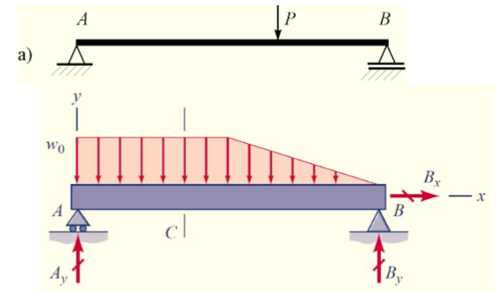
- консольні балки (рис. 13 b),
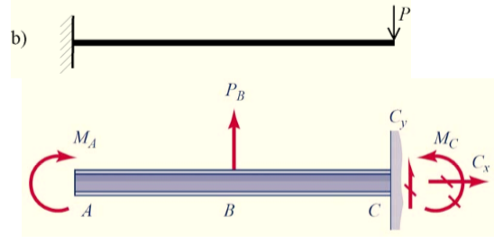
- багатопрогінні (нерозрізні) балки (рис. 13 с).

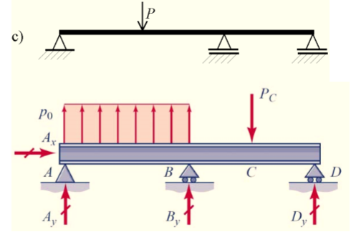
Рис. 13
Двохопорна балка утримується в рівновазі двома опорами –
- шарнірною нерухомою (опора А на рис. 13 а),
- шарнірною рухомою (опора В на рис. 13 а).
Консольна балка утримується в рівновазі однією опорою – жорстким защемленням.
Якщо кількість опор не більше 2-х, указані балки є статично визначуваними конструкціями, оскільки всі реакції опор (не більше 3-х) можуть бути найдені із рівнянь статичної рівноваги (як відомо, їх кількість дорівнює трьом для плоскої системи сил).
Очевидно, що нерозрізна балка (рис. 13 с) є статично невизначуваною, оскільки тільки 3 із 4-х реакцій опор можуть бути знайдені із рівнянь статичної рівноваги.
Розглянемо особливості кожної із трьох опор, показаних на рис. 13.
- Шарнірна рухома опора. Способи її зображення і схема переміщень, які допускає опора (недопустимі переміщення перекреслені) показано на рис. 14.
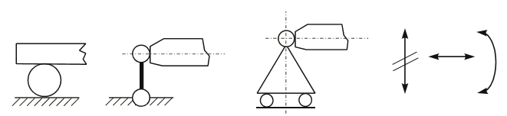
Рис. 14
Очевидно, що ця опора не чинить опору повороту опорного перерізу і його переміщенню вздовж площини кочення, але виключає переміщення опорного перерізу балки в напрямку, перпендикулярному плоскості кочення. Реакція такої опори завжди перпендикулярна плоскості кочення і лінія її дії проходить через геометричний центр опорного шарніра.
- Шарнірна нерухома опора (рис. 15).
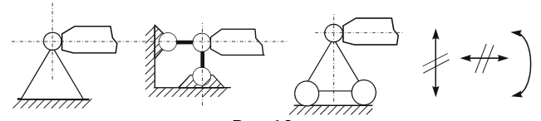
Рис. 15
Ця опора допускає поворот опорного перерізу, але виключає лінійне переміщення в будь-якому напрямку. Лінія дії реакції цієї опори проходить через геометричний центр опорного шарніра. Її напрямок визначається характером зовнішнього навантаження. Тому реакцію, що виникає в такій опорі, представляють у вигляді її проекцій на дві взаємно перпендикулярні осі (вертикальну і горизонтальну).
- Жорстке защемлення.
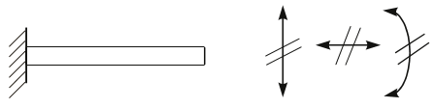
Рис. 16
Цей вид опори зображують так, як показано на рис. 16, т.е. ця опора виключає як лінійні, так і кутові переміщення опорного перерізу, тобто, він позбавлений всіх трьох степенів вільності в плоскості згину. По цій причині в жорсткому защемленні виникають як довільно направлена реакція опори, так і довільно направлений реактивний момент.
2.3.4 Визначення опорних реакцій
Як відомо із курсу статики твердого тіла, опорні реакції визначаються із рівнянь статичної рівноваги. Плоский згин реалізується при умові, коли всі зовнішні сили мають нульові проекції на поздовжню вісь балки, тобто, вони направлені вертикально. При цьому силова реакція в шарнірно – нерухомій, шарнірно – рухомій опорах і в жорсткому защемленні завжди буде направлена вверх – вниз.
Двохопорні балки
Представимо двохопорну балку, навантажену системою зовнішніх сил (рис. 17).
1) Відкинемо зовнішні в’язі (опори А і В) і заміним їх дію на балку реакціями R_{A} і R_{B}, лінії дії яких перпендикулярні поздовжній осі балки.
2) Заміним розподілене навантаження q(x) його рівнодіючою R_{q}. На рис 17 b показана балка після виконання вказаних дій.
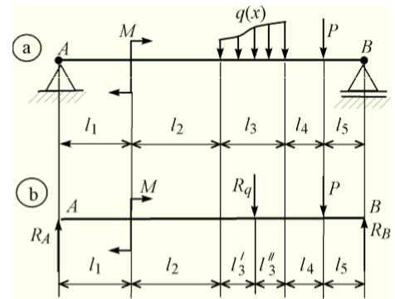
Рис. 17
Для визначення величин і напрямків R_{A} і R_{B} частіш за все використовують наступні рівняння статичної рівноваги:
$\sum{M_{A}\left(P_{i}\right)=0}$ (3)
$\sum{M_{B}\left(P_{i}\right)=0}$ (4)
тобто сума моментів всіх зовнішніх сил (включно з опорними реакціями) відносно точок А і В дорівнює нулю.
В даному випадку маємо:
$$\sum{M_{A}\left(P_{i}\right)=R_{B}\left(l_{1}+…+l_{5}\right)-P\left(l_{1}+…+l_{4}\right)-R_{q}\left(l_{1}+l_{2}+l_{3}^{´}\right)-M=0,}$$
$$\sum{M_{B}\left(P_{i}\right)=Pl_{5}+R_{q}\left(l_{4}+l_{5}+l_{3}^{´´}\right)-M-R_{A}\left(l_{1}+…+l_{5}\right)=0.}$$
Кожне з рівнянь містить одну невідому величину.
Інколи R_{A} і R_{B} визначають, використовуючи одне з рівнянь (3) або (4) і рівняння рівноваги на вертикальну вісь z. В даному випадку
$\sum{P_{z}}=R_{A}+R_{B}-R_{q}-P=0.$ (5)
Частіше за все (5) використовується для перевірки правильності визначення R_{A} і R_{B}.
Консольні балки
Представимо на кресленні консольну балку, навантажену довільною системою зовнішніх сил (див. рис. 18).
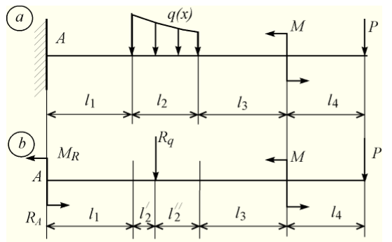
Рис. 18
Відкинемо зовнішні в’язі (жорстке защемлення), замінивши його дію на балку в опорному перерізі реакцією опори R_{A} (її лінія дії перпендикулярна поздовжній осі балки, реакцію направим вверх) і реактивним моментом M_{R}. Заміним також розподілене навантаження його рівнодіючою R_{q} (див. рис. 18 b).
Величину і напрямок R_{A} находим з умови
$\sum{P_{z}=0.}$ (6)
В даному випадку
$$\sum{P_{z}=R_{A}-R_{q}-P=0.}$$
Величину і напрямок M_{R} находим з умови
$\sum{M_{A}}\left(P_{i}\right)=0.$ (7)
В даному випадку маємо
$$\sum{M_{A}}\left(P\right)=M_{R}+M-R_{q}\left(l_{1}+l_{2}^{´}\right)-P\left(l_{1}+…+l_{4}\right)=0.$$
Примітка Якщо визначена з рівнянь рівноваги реакція має знак (-), то її першопочатковий напрямок належить змінити на протилежний перед побудовою епюр.
2.3.5 Визначення рівнодіючої розподіленого навантаження і положення лінії її дії
В двох прикладах, що розглядались, залишилось невиясненим питання про величину і положення вектора рівнодіючої розподіленого навантаження, тобто про величину l₂ (рис. 18 b), оскільки це необхідно знати не тільки для складання рівняння рівноваги, а і при запису рівнянь розподілу ВСФ по довжині.
Нехай в межах дільниці l балки діє безперервно розподілене навантаження q(x) (рис. 19). Необхідно визначити її рівнодіючу і положення лінії її дії
- Ділянку l розбиваємо на n відрізків довжиною ∆x_{i}.
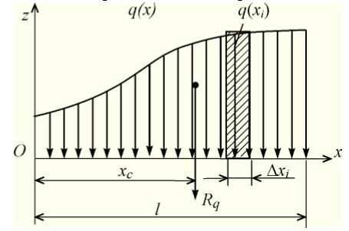
Рис. 19
Зміною q(x) в межах $∆x_{i}$ нехтуємо. Тоді наближено діюче в межах $∆x_{i}$ зусилля складе
$∆P_{i}=q\left(x_{i}\right)∆x_{i}.$ (8)
Рівнодіючу розподіленого навантаження R_{q} можна записати:
$R_{q}≈\sum_{i=1}^{n}{∆P_{i}}=\sum_{i=1}^{n}{q\left(x_{i}\right)}∆x_{i}.$ (9)
В зв’язку з безперервністю функції q(x) здійснимо граничний перехід:
$R_{q}=\lim_{∆x_{i}→0}{\sum_{1}^{∞}{q\left(x_{i}\right)∆x_{i}=\int_{0}^{l}{q\left(x\right)dx}}}.$ (10)
Інтеграл, що стоїть в правій частині, – це площа епюри q(x), яку можна позначити F_{q}.
Як наслідок, рівнодіюча безперервно розподіленого навантаження дорівнює площі епюри цього навантаження.
Із курсу статики твердого тіла відомо, що момент рівнодіючої довільної системи сил відносно деякої точки дорівнює сумі моментів сил цієї системи відносно тієї ж точки, тобто
$R_{q}∙X_{c}=\int_{0}^{l}{q\left(x\right)}xdx.$ (11)
Здесь х_{с} – координата равнодействующей в системе координат (XOZ).
Т.к. в этом выражении Rq = Fq, а q(x)dx = dFq, то его можно переписать следующим образом
$F_{q}∙X_{c}=\int_{F_{q}}{xdF_{q}},$ звідси $X_{c}=\frac{\int_{F_{q}}{xdF_{q}}}{F_{q}}$. (12)
Тут в чисельнику – статичний момент епюри q(x) відносно осі z.
Як наслідок, лінія дії рівнодіючої безперервно розподіленого навантаження проходить через центр ваги епюру цього навантаження.

Контрольні запитання
- Що називають епюром?
- За якими правилами будують епюр?
- Як визначають величину внутрішнього силового фактору в заданому перерізі при побудові епюру?
- Правило знаків при побудові епюр поздовжніх сил?
- Правило знаків при побудові епюр крутних моментів?
- Який вид деформацій називають «плоским згином»?
- На які види поділяють деформацію «плоский згин»?
- Які типи зовнішніх навантажень вам відомі при деформаціях згину?
- Як називають елементи конструкцій, які працюють на згин?
- Які типи опор використовують для балок та які опорні реактивні сили в них виникають?
- Як визначаються реактивні сили в двохопорній балці?
- Скільки невідомих складових реактивної сили має консольна балка?
- Як враховують розподілене навантаження, що діє на балку при визначенні реактивних сил в опорах балки?

